De Projectenfabriek
WERKDOCUMENT: PROJECTSTATUSRAPPORTAGE

Hiermee rapporteert u beknopt de status van uw project aan de opdrachtgever. Indien uw project op rood staat: met uw projectteam een escalatieformulier invullen en zo spoedig mogelijk bespreken met de opdrachtgever.
1 | SAMENVATTING
Projectnaam |  | <tekst> |  | Status Project  groen = OK, rood = we voorzien dat we het niet gaan halen
Projectnummer |  | <nummer>
Opdrachtgever |  | <naam>
Projectleider |  | <naam> |  | Tijd
Geplande einddatum |  | <opleverdatum> |  | Scope
Rapportagedatum |  | <datum> |  | Budget
Projectdoel |  | <overnemen uit Plan van Aanpak> |  | Doel/waarde
2 | STATUS, VERVOLGSTAPPEN EN AANDACHTSPUNTEN
Status  Wat is er de afgelopen maand gebeurd dat uw opdrachtgever moet weten? (opsomming) |  |  | - <tekst>  - <tekst>  - <tekst>  - <tekst>
Acties & Aandachtspunten komende maand  (opsomming) |  |  | - <tekst>  - <tekst>  - <tekst>  - <tekst>
3 | BUDGET
Gepland budget |  |  | <€ 00,00>
Tot nu toe uitgegeven |  |  | <€ 00,00>
Budget Nog nodig |  |  | <€ 00,00>
Verschil |  |  | <€ 00,00>

4 | UITVOERING  In welke volgorde zullen de deliverables worden uitgevoerd? Plaats de Standlijn NU op de rapportagedatum en geef aan dat een deliverable gereed is door hem door te strepen
Verantwoordelijke |  | Maand 1 | Maand 2 | Maand 3 | Maand 4 | Maand 6 | Maand 7
<naam , functie> |  | 1. Plan v Aanpak vastgesteld
<naam , functie> |  | 2. xxx
<naam , functie> |  | 2. etc
<naam , functie>

<naam , functie>

<naam , functie>

<naam , functie>

OF
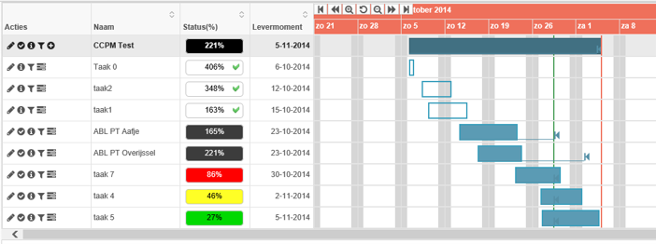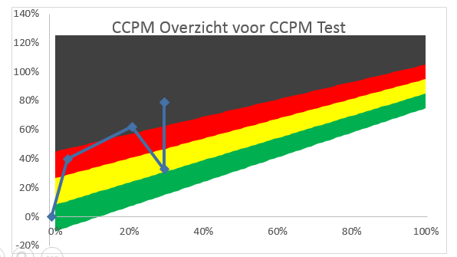
Invoegen uit
Critical Task Manager

